מה ניתן ללמוד מהכרומוזומים?
פעילות באתר הגנטיקה של אוניברסיטת יוטה - http://gslc.genetics.utah.edu/units/disorders/karyotype/

1. כרומוזומים הם מולקולות ארוזות של _____________ . ניתן לצבוע כרומוזומים בצבע Giemsa לקבלת דגם פסים אופייני. על פי דגם הפסים ניתן לסדר את הכרומוזומים בזוגות _________________. בכל זוג כרומוזומים הומולוגיים דגם פסים זהה.
דגם הפסים יכול לשמש באבחון רפואי – כיצד? ________________________________________________________________________________________________________________________________________________________________________________________________________________________________________________________

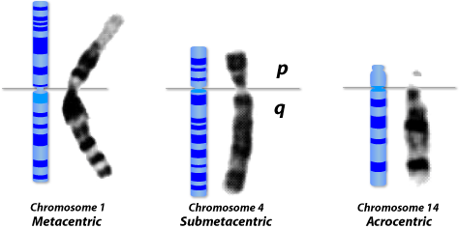

2. בנוסף לדגם הפסים ניתן לאפיין כרומוזומים לפי ______________ ולפי מיקום ה ___________________. סמנו באיור למעלה את הצנטרומרים של 3 הכומוזומים המוצגים.
לצנטרומרים יש תפקיד בנדידת הכרומוזומים הנפרדים במהלך חלוקת התא – הם קושרים את הכרומוזום אל סיבי החלוקה המכוונים אותם אל הקצוות המנוגדים של התא .

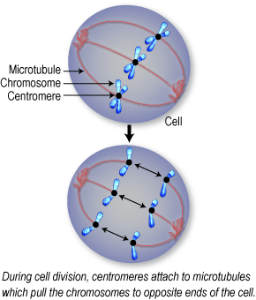

3. התנסיתם ביצירת תמונת כרומוזומים - קריוטיפ . בקריוטיפ נורמלי באדם נוכל לספר __________ כרומוזומים או ___________ זוגות הומולוגים. קריוטיפ משמש לקביעת תקינות גנטית של תאי הנבדק.
האם מספר נורמלי של כרומוזומים מספיק בכל מקרה על מנת לקבוע שבאי הנבדק אין ליקוי תורשתי? הסבירו תשובתכם והביאו דוגמא - ________________________________________________________________________________________________________________________________________________________________________________________________________________________________________________________

4. לפניכם קריוטיפ שנערך בשיטת FISH בה לכל זוג כרומוזומים הומולוגים צבע אופייני.
א. מה מספר הכרומוזומים? _____________
ב. מהו מין הנבדק/ת? ______________
ג. האם זהו קריוטיפ נורמאלי? הסבירו - ____________________________________________________________________________________________________________________________

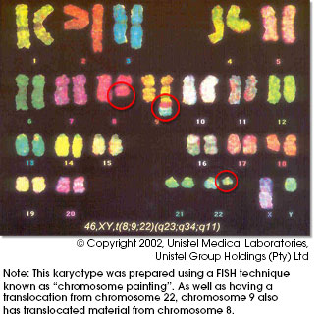

4. בקריוטיפ שלפניכם ניתן לזהות עודף / חסר [מחקו המיותר] של כרומוזום כך שמספר הכרומוזומים הוא _____________. מין הנבדק / ת הוא ________________. כיצד קבעתם זאת? __________________________________________________

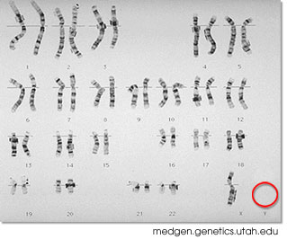

5. בדף המצגת מוינו הליקויים בכרומוזומים ב 3 מלבנים צבעוניים:

במלבן האדום מופיעים ליקויים הנגרמים מ - ____________________________________________________________________________________________________________________________

במלבן הכחול מופיעים ליקויים הנגרמים מ - ____________________________________________________________________________________________________________________________

במלבן הירוק מופיעים ליקויים הנגרמים מ - ____________________________________________________________________________________________________________________________

6. בחרו בליקוי כרומוזומלי אחד והסבירו כיצד הוא נוצר בתאי הרביה של הורי הפרט הפגוע. העזרו באנימציות - ______________________________________________________________________________________________________________________________________________________________________________________________________________________________________________________________________________________________________________________

הוסיפו איור / תמונה מתאימה -

